Université Paris Panthéon-Assas
Licence 3 Économie – Semestre 1
Économétrie – Année universitaire 2026-2027
PROJET D’ÉCONOMÉTRIE
Les déterminants du montant des emprunts contractés par les ménages
Version intermédiaire : introduction et partie 1 (statistiques descriptives)
Données : enquête Statistiques sur les ressources et les conditions de vie (SRCV) 2015, INSEE – Eurostat, base SRCV1_menage
Charles GIACOMOTTO
Lucas STANUCH
Enseignante : Mme Anne-Laure Samson
Rendu du 13 novembre 2026
Sommaire
Introduction
Partie 1 – Statistiques descriptives
1. Description de la base de données
2. Sélection de l’échantillon de travail
3. Statistiques descriptives univariées
4. Statistiques descriptives bivariées
5. Synthèse
Références
Annexe – Programme Stata

Introduction
S’endetter fait partie de la vie ordinaire de nombreux ménages : acheter un logement, une voiture ou financer des travaux passe presque toujours par un crédit. Fin 2015, 46,5 % des ménages français avaient au moins un crédit en cours, 30,2 % un crédit immobilier et 26 % un crédit à la consommation (Observatoire des crédits aux ménages). Cette année-là, les taux des prêts immobiliers étaient historiquement bas, autour de 2 % (Observatoire Crédit Logement/CSA).
Le montant des emprunts est un enjeu pour les ménages, dont les remboursements pèsent sur le budget pendant de longues années et peuvent conduire au surendettement, mais aussi pour la stabilité financière. Les banques limitaient déjà en pratique les mensualités à environ un tiers des revenus ; le Haut Conseil de stabilité financière a formalisé cette règle fin 2019 (33 % des revenus et 25 ans au maximum), l’a relevée à 35 % en 2021 puis l’a rendue contraignante en 2022. L’accès au crédit est enfin inégal : les ménages jeunes, modestes ou dont l’emploi est instable empruntent plus difficilement.
La théorie du cycle de vie (Modigliani et Brumberg, 1954) prévoit que les ménages s’endettent quand ils sont jeunes, remboursent en milieu de vie puis désépargnent à la retraite : l’endettement devrait être maximal aux âges intermédiaires. Selon l’hypothèse du revenu permanent (Friedman, 1957), c’est le revenu anticipé qui compte, ce qui favorise les ménages dont la carrière est ascendante. Mais les banques, qui connaissent mal le risque de chaque emprunteur, rationnent le crédit (Stiglitz et Weiss, 1981) et fixent le montant prêté selon le revenu courant et la stabilité de l’emploi. Enfin, l’essentiel des emprunts finançant un logement, le prix de l’immobilier selon le lieu de résidence devrait aussi jouer.
Nous utilisons l’enquête SRCV 2015 de l’INSEE, volet français de l’enquête européenne EU-SILC. La base SRCV1_menage contient 4 198 ménages qui ont tous au moins un crédit en cours. Notre variable expliquée est le montant mensuel payé pour rembourser l’ensemble des crédits du ménage (CREDITS). Nous n’avons pas retenu le montant total du crédit immobilier (MEMP), qui ne concerne que les prêts immobiliers et manque pour 44 % des ménages. La mensualité dépend du montant emprunté, du taux et de la durée des prêts, et mesure directement le poids de l’endettement dans le budget.
Notre question est donc : quels facteurs expliquent les écarts de mensualités entre les ménages endettés ? Nous étudions en particulier deux variables : le revenu du ménage (les mensualités augmentent-elles avec le revenu, et dans quelle proportion ?) et l’âge de la personne de référence (retrouve-t-on le profil en cloche du cycle de vie, toutes choses égales par ailleurs ?).
Cette version intermédiaire présente la partie 1 : description de la base (1), construction de l’échantillon de travail (2), statistiques univariées (3) et bivariées (4). L’estimation du modèle linéaire multiple fera l’objet de la partie 2. Tous les résultats sont reproductibles avec le programme Stata en annexe.

Partie 1 – Statistiques descriptives

1. Description de la base de données
La base compte 4 198 ménages et 20 variables ; les caractéristiques individuelles sont celles de la personne de référence. Tous les ménages remboursent au moins un crédit : nous expliquons combien un ménage endetté rembourse, et non pourquoi il emprunte. La variable expliquée est le montant mensuel des remboursements (CREDITS, en euros), que nous appelons « mensualités ». C’est une variable continue, adaptée au modèle de régression linéaire. Nous retenons neuf variables explicatives, dont deux variables d’intérêt (tableau 1).
Tableau 1 – Variables explicatives retenues et effets attendus
Variable (nom dans la base) | Effet attendu | Justification
Variables d’intérêt
Revenu mensuel du ménage (TOTREVEN) | + | Principale information utilisée par les banques : un revenu plus élevé permet d’emprunter et de rembourser davantage. Nous regarderons si les mensualités augmentent proportionnellement au revenu.
Âge de la personne de référence (AGEPR) | + puis – | Cycle de vie : les jeunes commencent à emprunter, l’achat du logement se concentre vers 30-45 ans, puis les prêts arrivent à échéance et les banques prêtent moins aux emprunteurs âgés.
Variables de contrôle
Statut d’occupation du logement (STO et CREDIT_IMMO) | + accédants | Le crédit pour la résidence principale est de loin le plus élevé en montant.
Nombre de crédits en cours (NB_CREDITS) | + | Plus de crédits signifie mécaniquement plus à rembourser.
Crédit pour un autre bien immobilier (MOTIF_A) | + | Investissement locatif, résidence secondaire, terrain ou gros travaux : des montants élevés.
Nombre d’enfants (NENFANTS) | + (ambigu) | Besoin d’un logement plus grand et d’équipements ; mais à revenu donné, moins de budget disponible.
CSP de la personne de référence (CS24PR) | + cadres, indépendants ; – retraités | Revenu permanent et stabilité de l’emploi ; crédits professionnels des indépendants ; fin du cycle de vie pour les retraités.
Taille de l’unité urbaine (TUU10) | + Paris | Indicateur du prix de l’immobilier, le plus élevé dans l’agglomération parisienne.
Type de logement (TYPLOG) | + maison | Les maisons sont plus grandes et plus souvent achetées que louées.
Lecture : « + » signifie que la variable devrait augmenter les mensualités.
Nous n’utilisons pas MEMP comme variable explicative, car il détermine presque mécaniquement la mensualité. Les autres motifs de crédit (MOTIF_B à MOTIF_E) décrivent la composition de la dette et sont en partie captés par le nombre de crédits ; la situation vis-à-vis de l’emploi (SITUAPR) recoupe la CSP ; le nombre d’adultes et le type de ménage jouent surtout à travers le revenu ; enfin la nationalité varie peu (92 % de Français de naissance).

2. Sélection de l’échantillon de travail

2.1. Variables continues
Tableau 2 – Distribution des variables continues sur la base brute
Statistique | Mensualités (euros) | Âge de la personne de référence | Revenu mensuel (euros)
Observations renseignées | 4 198 | 4 195 | 3 697
Valeurs manquantes | 0 | 3 (0,1 %) | 501 (11,9 %)
Moyenne | 736 | 48,6 | 3 369
Minimum | 1 | 17 | 1
1er centile | 35 | 24 | 880
Médiane | 562 | 48 | 3 000
99e centile | 3 767 | 80 | 10 770
Maximum | 15 672 | 94 | 25 284
Skewness | 5,48 | 0,29 | 2,71
Kurtosis | 66,66 | 2,54 | 18,43
Source : INSEE, SRCV 2015 (base SRCV1_menage), base brute (4 198 ménages). Commandes : sum credits, d ; sum agepr, d ; sum totreven, d.
Mensualités. Il n’y a aucune valeur manquante, mais des valeurs extrêmes : quatre ménages déclarent rembourser 1 ou 2 euros par mois, et le maximum atteint 15 672 euros, près de 28 fois la médiane (kurtosis de 66,66). Comme en TD, nous gardons les ménages compris entre le 1er centile (35 €) et le 99e centile (3 767 €), ce qui supprime 81 observations.
Âge. Les 3 valeurs manquantes (0,1 %) sont supprimées, ainsi qu’une personne de référence de 17 ans : un mineur ne peut en principe pas emprunter. Les âges élevés sont rares mais plausibles.
Revenu. 501 valeurs manquent, soit 11,9 % de la base, au-delà du seuil de 5 %. Le revenu étant notre variable d’intérêt, nous ne voulons ni l’abandonner ni perdre 12 % des ménages : il sera introduit en tranches, avec une tranche « revenu non déclaré ». Nous supprimons en revanche les revenus inférieurs à 500 € (150 et 300 € ; le ménage déclarant 1 € a déjà été supprimé avec les mensualités), peu crédibles pour des ménages endettés, ainsi que les 3 ménages dont les mensualités dépassent le revenu mensuel (par exemple 2 919 € pour 1 200 € de revenu).

2.2. Variables qualitatives
Tableau 3 – Statut d’occupation et crédit immobilier sur la résidence principale (base brute)
Statut d’occupation | Sans crédit immobilier | Avec crédit immobilier | Total
Propriétaire | 788 | 2 364 | 3 152
Locataire ou sous-locataire | 971 | 0 | 971
Logé gratuitement | 75 | 0 | 75
Total | 1 834 | 2 364 | 4 198
Source : INSEE, SRCV 2015 (base SRCV1_menage), base brute (4 198 ménages). Commande : tab sto credit_immo, m.
Tableau 4 – Fréquences des autres variables qualitatives sur la base brute
Modalité | Effectif | % | Modalité | Effectif | %
Nombre de crédits en cours |  |  | CSP de la personne de référence
1 crédit | 2 980 | 71,0 | Agriculteurs exploitants | 61 | 1,5
2 crédits | 1 055 | 25,1 | Artisans | 112 | 2,7
3 crédits | 146 | 3,5 | Commerçants et assimilés | 58 | 1,4
4 crédits | 15 | 0,4 | Chefs d’entreprise de 10 salariés ou + | 23 | 0,5
5 crédits | 1 | 0,0 | Professions libérales | 65 | 1,5
6 crédits | 1 | 0,0 | Cadres fonction publique, prof. intell. et artist. | 243 | 5,8
Crédit pour un autre bien immobilier |  |  | Cadres d’entreprise | 429 | 10,2
Non | 3 622 | 86,3 | Prof. interm. enseignement, santé, fonction publ. | 389 | 9,3
Oui | 576 | 13,7 | Prof. interm. admin. et commerciales des entr. | 253 | 6,0
Nombre d’enfants |  |  | Techniciens | 181 | 4,3
Aucun enfant | 1 836 | 43,7 | Contremaîtres, agents de maîtrise | 115 | 2,7
1 enfant | 909 | 21,7 | Employés de la fonction publique | 284 | 6,8
2 enfants | 1 003 | 23,9 | Employés administratifs d’entreprise | 148 | 3,5
3 enfants | 351 | 8,4 | Employés de commerce | 76 | 1,8
4 enfants | 80 | 1,9 | Personnels des services directs aux particuliers | 104 | 2,5
5 enfants | 13 | 0,3 | Ouvriers qualifiés | 587 | 14,0
6 enfants | 4 | 0,1 | Ouvriers non qualifiés | 144 | 3,4
7 enfants | 2 | 0,0 | Ouvriers agricoles | 15 | 0,4
Taille de l’unité urbaine |  |  | Anciens agriculteurs exploitants | 19 | 0,5
Commune rurale | 1 298 | 30,9 | Anciens artisans, commerçants, chefs d’entr. | 49 | 1,2
UU de 2 000 à 4 999 hab. | 299 | 7,1 | Anciens cadres et prof. intermédiaires | 340 | 8,1
UU de 5 000 à 9 999 hab. | 213 | 5,1 | Anciens employés et ouvriers | 310 | 7,4
UU de 10 000 à 19 999 hab. | 225 | 5,4 | Chômeurs n’ayant jamais travaillé | 5 | 0,1
UU de 20 000 à 49 999 hab. | 275 | 6,6 | Inactifs divers (autres que retraités) | 122 | 2,9
UU de 50 000 à 99 999 hab. | 271 | 6,5 | Non renseigné | 66 | 1,6
UU de 100 000 à 199 999 hab. | 247 | 5,9
UU de 200 000 à 1 999 999 hab. | 983 | 23,4
Agglomération de Paris | 387 | 9,2
Type de logement
Ferme, pavillon, maison indépendante | 2 132 | 50,8
Maison mitoyenne, jumelée, en bande | 945 | 22,5
Appart., immeuble de 2 logements | 65 | 1,5
Appart., immeuble de 3 à 9 logements | 311 | 7,4
Appart., immeuble de 10 logements ou + | 657 | 15,7
Habitation précaire | 4 | 0,1
Autre type de logement | 4 | 0,1
Non renseigné | 80 | 1,9
Source : INSEE, SRCV 2015 (base SRCV1_menage), base brute (4 198 ménages). Commande : tab1 nb_credits motif_a nenfants cs24pr tuu10 typlog, m. UU : unité urbaine.
Seules la CSP (66 ménages, 1,6 %) et le type de logement (80 ménages, 1,9 %) ont des valeurs manquantes ; ces proportions étant inférieures à 5 %, nous supprimons ces observations. Nous regroupons ensuite les modalités trop rares, pour que chacune représente autant que possible 10 % des ménages :
– Statut d’occupation : STO et CREDIT_IMMO sont emboîtées, puisque tous les ménages ayant un crédit immobilier sont propriétaires (tableau 3). Nous créons trois modalités : propriétaire accédant, propriétaire non accédant, locataire ou logé gratuitement (les logés gratuitement, 1,8 %, sont rattachés aux locataires).
– Nombre de crédits : trois crédits ou plus ne concernent que 3,9 % des ménages ; nous opposons un seul crédit à deux ou plus. Le crédit pour un autre bien immobilier, déjà binaire (13,7 % de « oui »), est conservé tel quel.
– Nombre d’enfants : quatre enfants ou plus représentent moins de 2,5 % des ménages ; nous retenons 0, 1, 2, et 3 enfants ou plus.
– CSP : les 24 postes sont regroupés en 6 groupes selon le premier chiffre de la nomenclature des PCS, les inactifs non retraités (3 %) étant rattachés aux retraités. Les indépendants (6,1 %) restent sous 10 %, mais nous les gardons à part car leur comportement d’emprunt est spécifique (crédits professionnels).
– Unité urbaine : les 9 modalités sont réduites à 5. L’agglomération parisienne (9,2 %) reste à part, car c’est là que l’immobilier est le plus cher.
– Type de logement : maison (individuelle ou mitoyenne) ou appartement ; les 8 habitations précaires ou « autres » (0,2 %) ne peuvent être rattachées à aucun des deux et sont supprimées.

2.3. Échantillon de travail
Tableau 5 – Construction de l’échantillon de travail
Motif de suppression | Étape | Observations supprimées | Observations restantes
Base initiale |  | – | 4 198
Mensualités inférieures au 1er centile (35 €) ou supérieures au 99e centile (3 767 €) | 1 | 81 | 4 117
Âge de la personne de référence manquant | 2 | 2 | 4 115
Personne de référence âgée de moins de 18 ans | 2 | 1 | 4 114
Revenu mensuel inférieur à 500 € | 3 | 2 | 4 112
Mensualités supérieures au revenu mensuel | 3 | 3 | 4 109
CSP de la personne de référence manquante | 4 | 63 | 4 046
Type de logement manquant | 4 | 76 | 3 970
Habitation précaire ou autre type de logement | 4 | 8 | 3 962
Échantillon de travail |  | 236 | 3 962
Lecture : les nombres supprimés peuvent être inférieurs aux valeurs manquantes de la base brute, car certains ménages avaient déjà été supprimés à une étape précédente.
L’échantillon de travail compte 3 962 ménages, soit 94,4 % de la base initiale ; toute la suite de l’analyse porte sur cet échantillon. Le revenu n’y est pas déclaré pour 460 ménages (11,6 %).

3. Statistiques descriptives univariées

3.1. La variable expliquée : mensualités ou logarithme ?
Tableau 6 – Distribution et normalité des mensualités et de leur logarithme
Statistique | Mensualités (euros) | Logarithme des mensualités
Observations | 3 962 | 3 962
Moyenne | 690,1 | 6,189
Écart-type | 562,1 | 0,899
Minimum | 35 | 3,555
1er quartile | 260 | 5,561
Médiane | 560 | 6,328
3e quartile | 961 | 6,868
9e décile | 1 370 | 7,223
Maximum | 3 767 | 8,234
Skewness | 1,70 | –0,45
Kurtosis | 7,29 | 2,67
Tests de normalité (H0 : la variable suit une loi normale)
Test skewness-kurtosis : khi-deux (2 ddl) | 1 357,84 | 149,07
probabilité critique | < 0,001 | < 0,001
Test de Shapiro-Wilk : W | 0,861 | 0,978
probabilité critique | < 0,001 | < 0,001
Source : INSEE, SRCV 2015 (base SRCV1_menage), échantillon de travail (3 962 ménages). Calculs des auteurs sous Stata. Commandes : sum credits, d ; sum lncredits, d ; sktest credits lncredits, noadjust ; swilk credits lncredits.
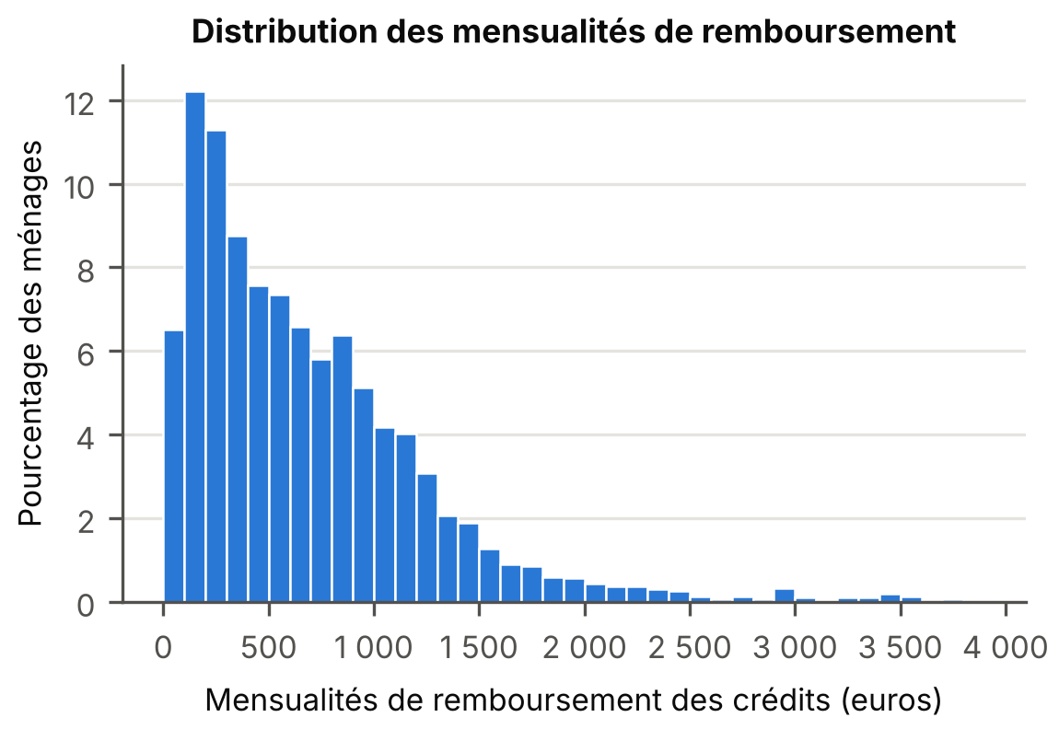 | 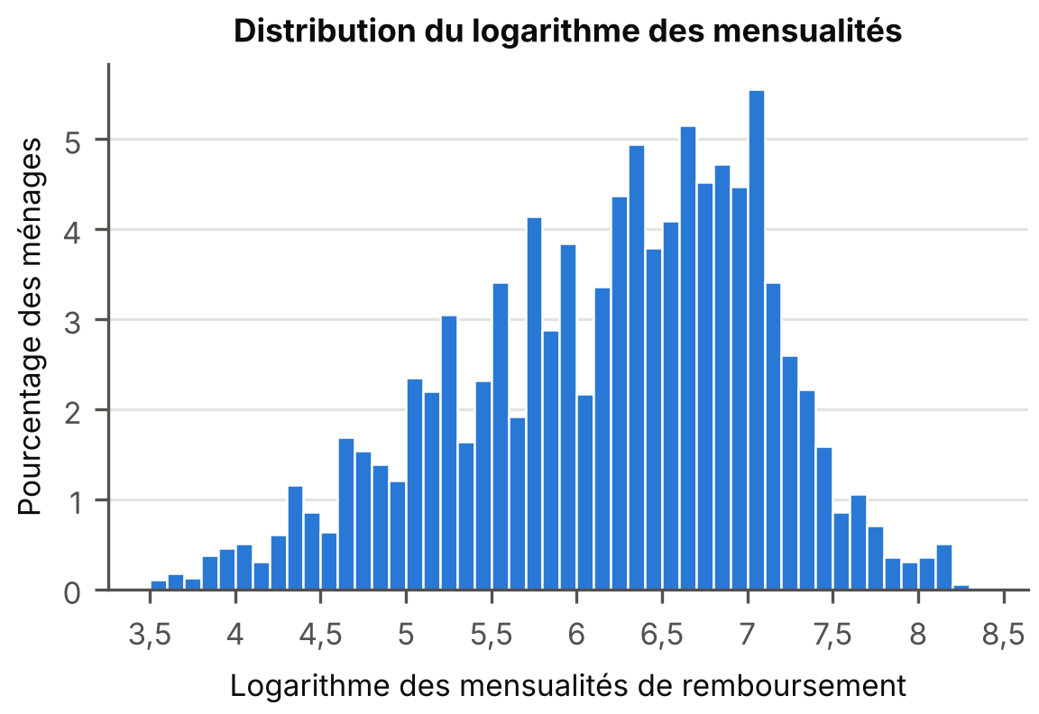
Figure 1 – Mensualités | Figure 2 – Logarithme des mensualités
Source : INSEE, SRCV 2015 (base SRCV1_menage), échantillon de travail (3 962 ménages). Calculs des auteurs sous Stata.
Les ménages remboursent en moyenne 690 € par mois, pour une médiane de 560 € ; un quart rembourse moins de 260 € et 10 % plus de 1 370 €. La distribution est très étalée vers la droite (figure 1) : beaucoup de petites mensualités, souvent des crédits à la consommation ou automobiles, et une minorité de montants élevés, liés en général à un prêt immobilier. Le skewness (1,70) et le kurtosis (7,29, contre 3 pour une loi normale) le confirment. Le logarithme est beaucoup plus symétrique (figure 2) : moyenne et médiane sont proches (6,19 et 6,33), le skewness vaut –0,45 et le kurtosis 2,67. Les pics de l’histogramme viennent des montants ronds : 32 % des mensualités sont des multiples de 50 €.
Sous H0, la statistique du test skewness-kurtosis suit une loi du khi-deux à 2 degrés de liberté, de valeur critique 5,99 au seuil de 5 %. Avec 1 357,84 et 149,07, on rejette la normalité pour les deux variables, comme avec le test de Shapiro-Wilk ; c’est fréquent avec près de 4 000 observations, car le moindre écart devient significatif. Mais la statistique est divisée par neuf en logarithme, et W se rapproche de 1 (0,978 contre 0,861). Nous modéliserons donc ln(CREDITS) : les coefficients s’interpréteront comme des variations en pourcentage des mensualités.

3.2. Variables explicatives continues
Tableau 7 – Distribution de l’âge et du revenu
Statistique | Âge de la personne de référence | Revenu mensuel (euros) | Logarithme du revenu
Observations | 3 962 | 3 502 | 3 502
Moyenne | 48,6 | 3 299 | 7,980
Écart-type | 13,1 | 1 765 | 0,495
Minimum | 20 | 500 | 6,215
1er décile | 32 | 1 500 | 7,313
Médiane | 48 | 3 000 | 8,006
9e décile | 67 | 5 200 | 8,556
Maximum | 93 | 25 284 | 10,138
Skewness | 0,28 | 2,39 | –0,08
Kurtosis | 2,49 | 16,81 | 3,24
Source : INSEE, SRCV 2015 (base SRCV1_menage), échantillon de travail (3 962 ménages). Calculs des auteurs sous Stata. Revenu : 3 502 ménages l’ayant déclaré. Commande : tabstat agepr totreven lnrevenu.
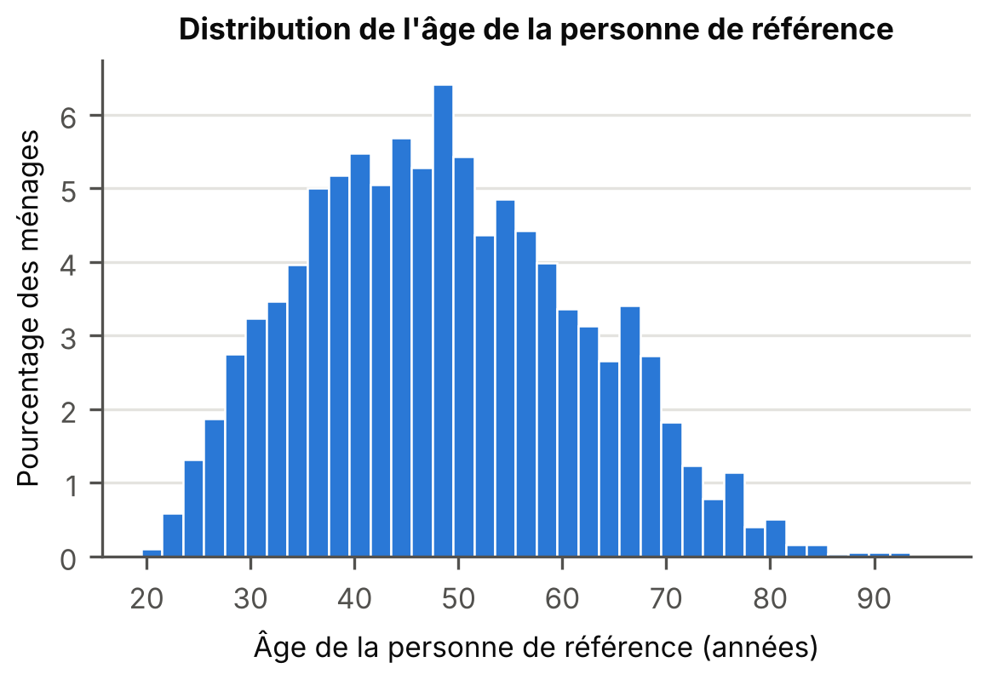 | 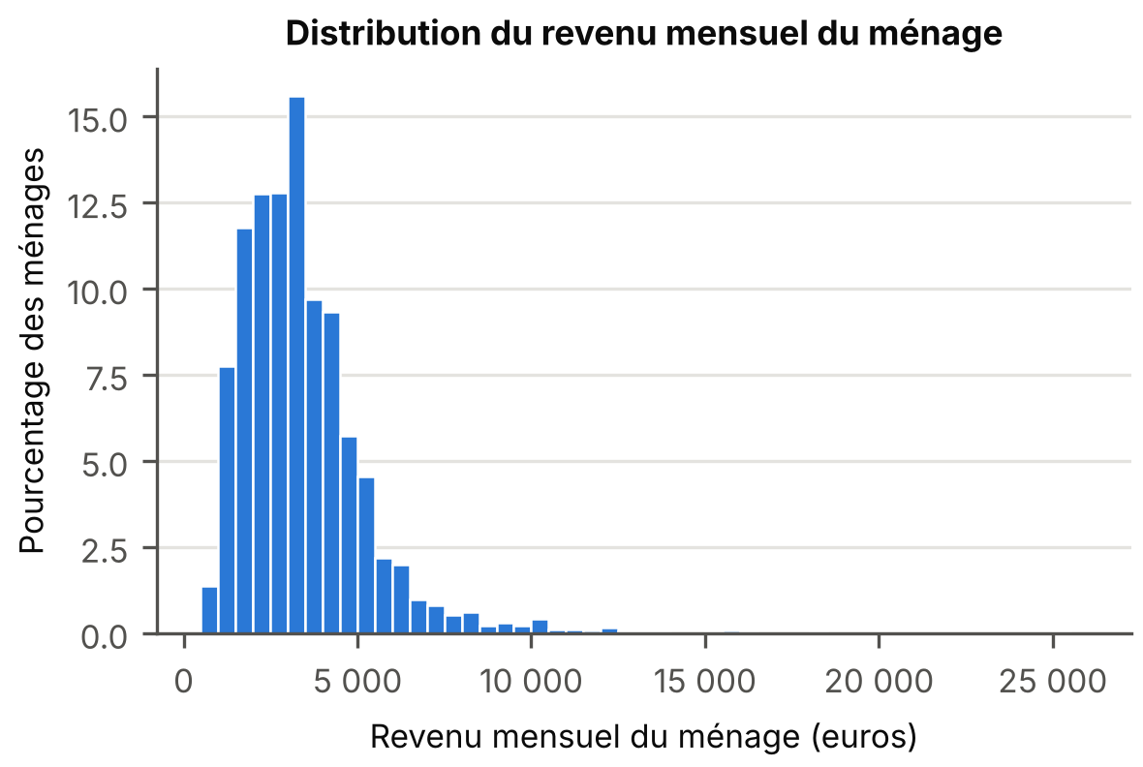
Figure 3 – Âge de la personne de référence | Figure 4 – Revenu mensuel du ménage
Source : INSEE, SRCV 2015 (base SRCV1_menage), échantillon de travail (3 962 ménages). Calculs des auteurs sous Stata. Figure 4 : 3 502 ménages ayant déclaré leur revenu.
La personne de référence a en moyenne 48,6 ans (médiane : 48 ans), et la distribution est à peu près symétrique (skewness de 0,28). 54 % des ménages ont une personne de référence de 35 à 55 ans, contre seulement 49 ménages de moins de 25 ans et 25 de plus de 80 ans (figure 3) : les ménages endettés sont surtout d’âge actif.
Pour les 3 502 ménages qui l’ont déclaré, le revenu moyen est de 3 299 € et le revenu médian de 3 000 €. Comme toute distribution de revenus, elle est très asymétrique (skewness de 2,39, figure 4), alors qu’elle est presque symétrique en logarithme (skewness de –0,08) : sous forme continue, le revenu devrait être pris en logarithme. Le taux d’effort médian (mensualités / revenu) est de 19,1 %, mais il atteint au moins 37,5 % pour 10 % des ménages, au-delà de la règle du tiers des revenus.

3.3. Variables explicatives qualitatives
Le tableau 8 donne la répartition des ménages selon chaque variable qualitative regroupée ; ses deux dernières colonnes sont commentées dans la section 4.
Tableau 8 – Variables qualitatives : répartition des ménages et mensualités (euros)
Modalité | Effectif | % | Mensualité moyenne | Mensualité médiane
Revenu mensuel du ménage
Moins de 2 000 € | 731 | 18,5 | 294 | 236
2 000 à 2 999 € | 895 | 22,6 | 497 | 415
3 000 à 3 999 € | 885 | 22,3 | 724 | 744
4 000 à 4 999 € | 526 | 13,3 | 909 | 880
5 000 € et plus | 465 | 11,7 | 1 277 | 1 180
Revenu non déclaré | 460 | 11,6 | 787 | 650
Statut d’occupation du logement
Propriétaire accédant | 2 252 | 56,8 | 900 | 810
Propriétaire non accédant | 732 | 18,5 | 529 | 350
Locataire ou logé gratuitement | 978 | 24,7 | 328 | 228
Nombre de crédits en cours
Un seul crédit | 2 814 | 71,0 | 552 | 418
Deux crédits ou plus | 1 148 | 29,0 | 1 028 | 925
Crédit pour un autre bien immobilier
Non | 3 449 | 87,1 | 624 | 510
Oui | 513 | 12,9 | 1 135 | 922
Nombre d’enfants
Aucun enfant | 1 739 | 43,9 | 528 | 400
1 enfant | 856 | 21,6 | 700 | 580
2 enfants | 944 | 23,8 | 872 | 810
3 enfants ou plus | 423 | 10,7 | 930 | 833
CSP de la personne de référence
Agriculteurs, artisans, commerçants, chefs d’ent. | 231 | 5,8 | 955 | 730
Cadres, prof. intellectuelles sup. | 686 | 17,3 | 1 075 | 980
Professions intermédiaires | 915 | 23,1 | 781 | 750
Employés | 591 | 14,9 | 547 | 465
Ouvriers | 725 | 18,3 | 560 | 488
Retraités et autres inactifs | 814 | 20,5 | 408 | 286
Taille de l’unité urbaine
Commune rurale | 1 236 | 31,2 | 695 | 600
Moins de 20 000 hab. | 699 | 17,6 | 672 | 535
20 000 à 199 999 hab. | 755 | 19,1 | 627 | 480
200 000 hab. et plus (hors Paris) | 920 | 23,2 | 663 | 510
Agglomération parisienne | 352 | 8,9 | 914 | 774
Type de logement
Appartement | 989 | 25,0 | 525 | 340
Maison | 2 973 | 75,0 | 745 | 628
Ensemble | 3 962 | 100,0 | 690 | 560
Source : INSEE, SRCV 2015 (base SRCV1_menage), échantillon de travail (3 962 ménages). Calculs des auteurs sous Stata. Commandes : tab1 revenu_tr statut plusieurs_credits autre_immo enfants csp uu maison ; tabstat credits, by(variable) statistics(n mean p50).
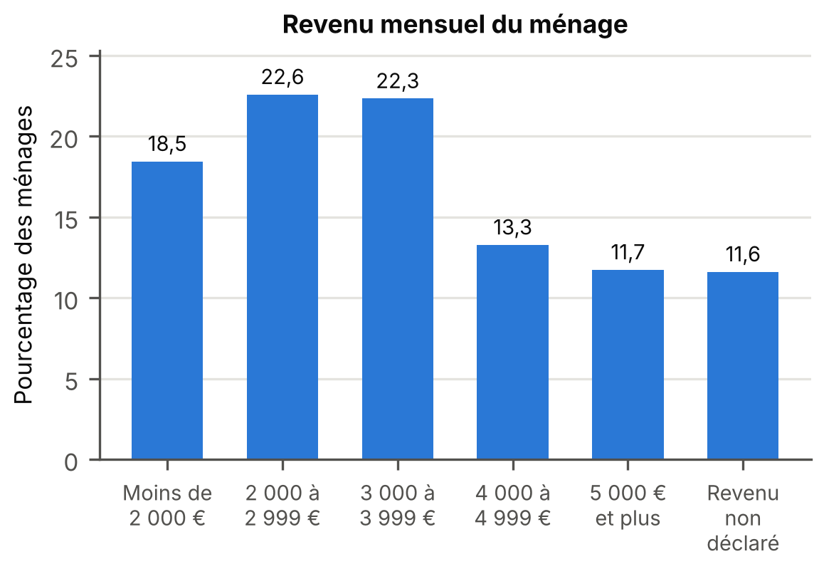 | 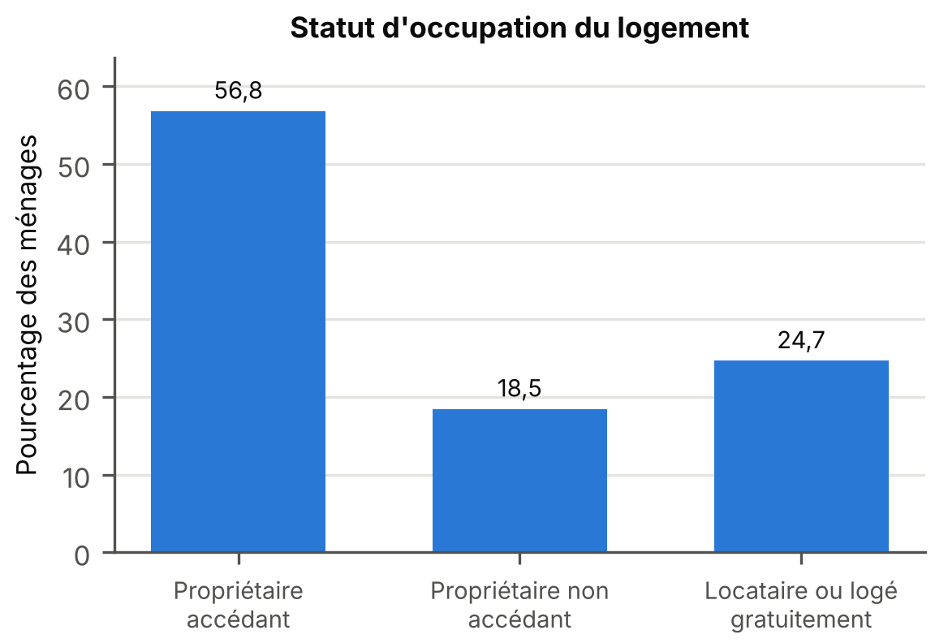
Figure 5 – Revenu mensuel du ménage | Figure 6 – Statut d’occupation du logement
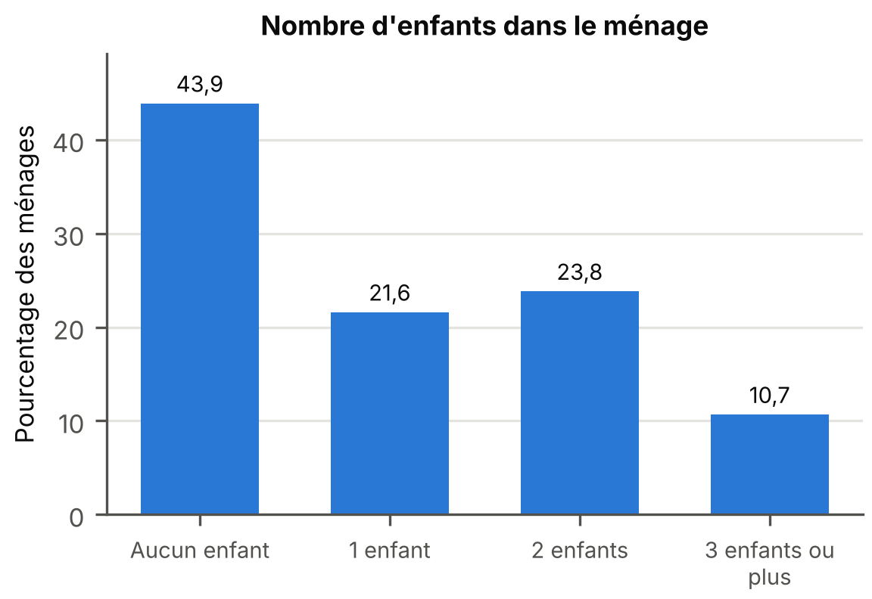 | 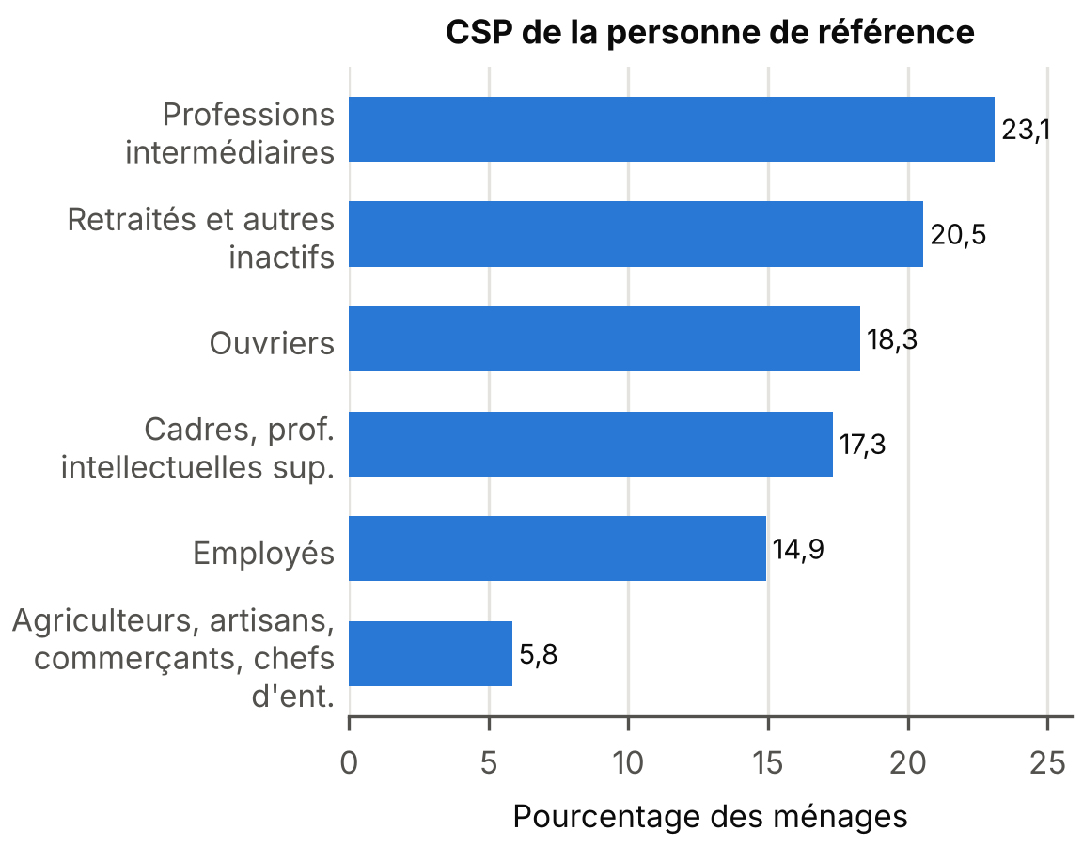
Figure 7 – Nombre d’enfants | Figure 8 – CSP de la personne de référence
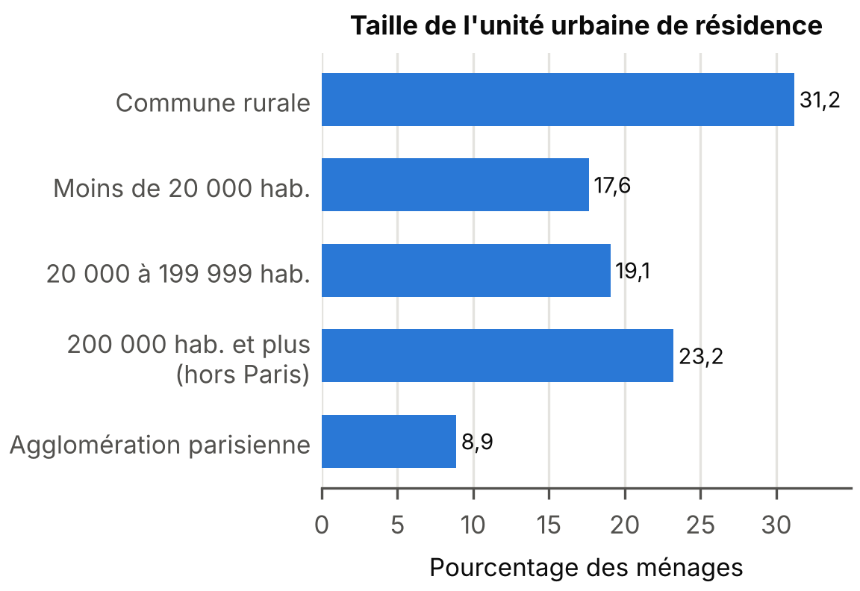
Figure 9 – Taille de l’unité urbaine
Source : INSEE, SRCV 2015 (base SRCV1_menage), échantillon de travail (3 962 ménages). Calculs des auteurs sous Stata. Pas de graphique pour les variables binaires.
Chaque tranche de revenu regroupe plus de 10 % des ménages (figure 5), les plus fréquentes étant celles de 2 000 à 2 999 € et de 3 000 à 3 999 € (22,6 % et 22,3 %). Plus de la moitié des ménages (56,8 %) sont propriétaires accédants (figure 6) ; 29,0 % remboursent au moins deux crédits et 12,9 % un crédit pour un autre bien immobilier. 43,9 % des ménages n’ont pas d’enfant (figure 7). Les professions intermédiaires sont la CSP la plus fréquente (23,1 %), devant les retraités et inactifs (20,5 %), ce qui montre que l’endettement ne s’arrête pas à la retraite (figure 8). Enfin, 31,2 % des ménages vivent dans une commune rurale et 8,9 % dans l’agglomération parisienne (figure 9), et 75 % habitent une maison, ce qui reflète la forte part de propriétaires.

4. Statistiques descriptives bivariées
Nous relions maintenant ln(CREDITS) à chaque variable explicative. Pour les variables qualitatives, les graphiques représentent les mensualités en euros, plus lisibles que leur logarithme.

4.1. Variables explicatives continues
Tableau 9 – Corrélations avec le logarithme des mensualités
Variable | Coefficient de corrélation | Statistique t | Probabilité critique | Observations
Âge de la personne de référence | –0,222 | –14,31 | < 0,001 | 3 962
Logarithme du revenu mensuel | 0,551 | 39,06 | < 0,001 | 3 502
Source : INSEE, SRCV 2015 (base SRCV1_menage), échantillon de travail (3 962 ménages). Calculs des auteurs sous Stata. Commandes : pwcorr lncredits agepr, sig obs ; pwcorr lncredits lnrevenu, sig obs. La statistique t est calculée à la main.
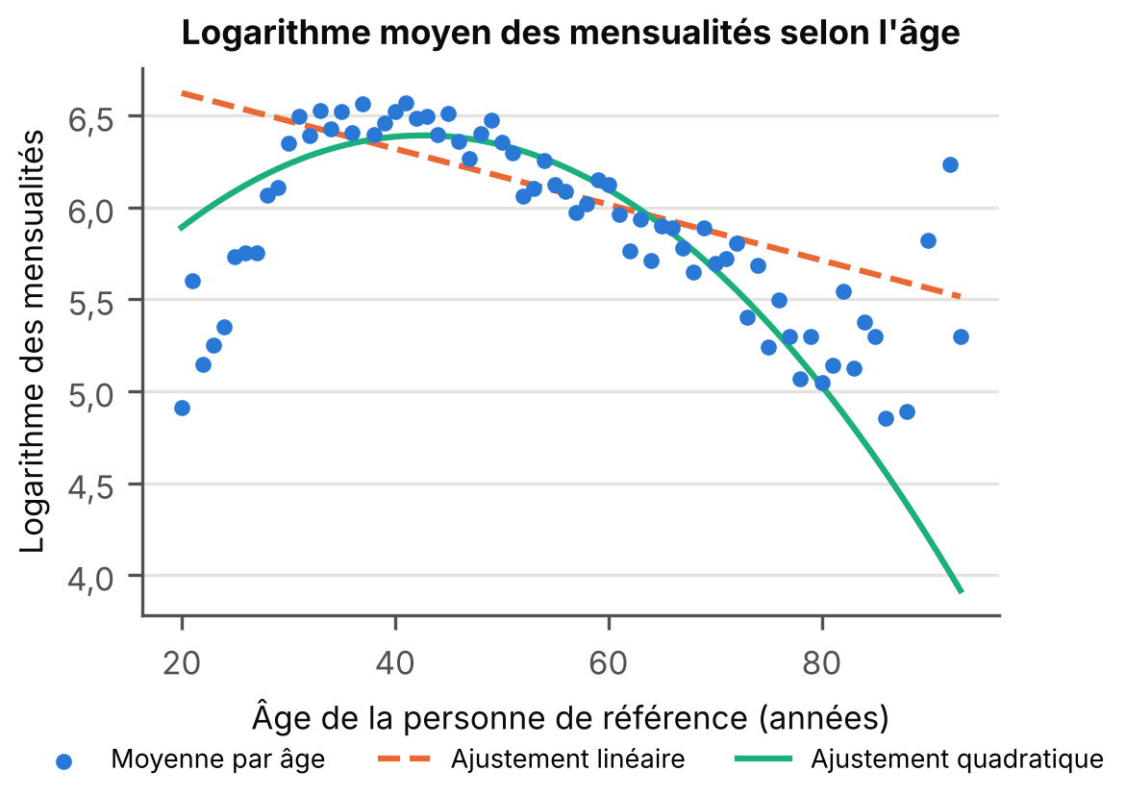 | 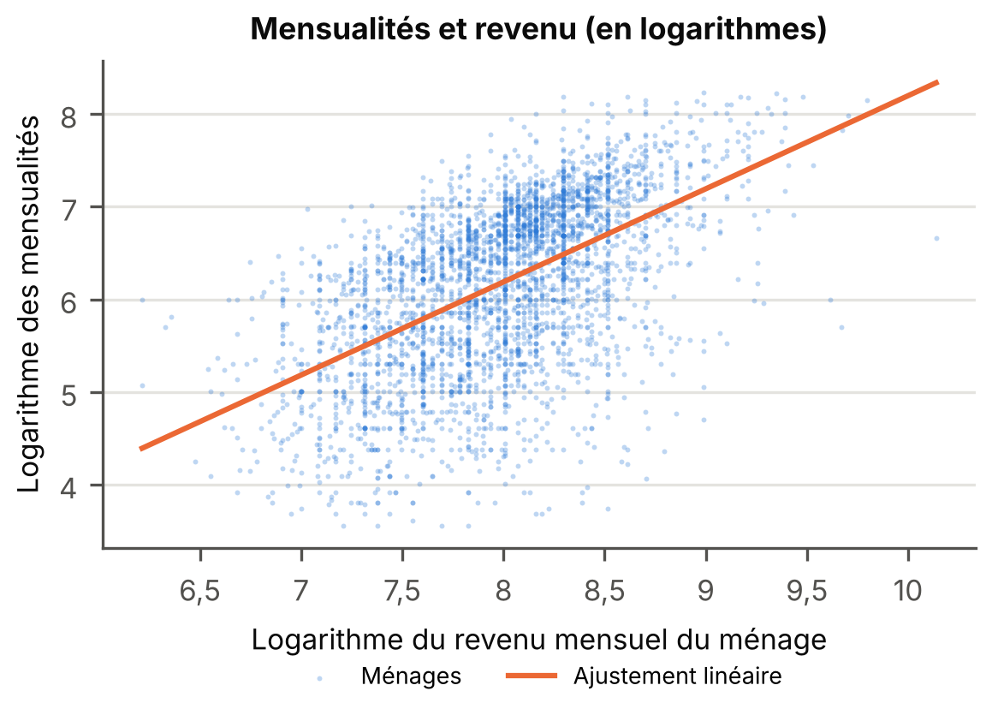
Figure 10 – ln(mensualités) moyen selon l’âge | Figure 11 – Mensualités et revenu (logarithmes)
Source : INSEE, SRCV 2015 (base SRCV1_menage), échantillon de travail (3 962 ménages). Calculs des auteurs sous Stata. Figure 11 : 3 502 ménages ayant déclaré leur revenu. Droites ajustées sur les données individuelles.
Âge. La corrélation vaut –0,222. Pour tester H0 : ρ = 0, la statistique t = r√(n – 2) / √(1 – r²) = –0,222 × √3 960 / √(1 – 0,222²) ≈ –14,31 suit une loi de Student à 3 960 degrés de liberté ; en valeur absolue, elle dépasse largement 1,96 (seuil de 5 %) : la corrélation est significativement négative. La figure 10 montre toutefois une relation non linéaire : le logarithme moyen des mensualités augmente fortement jusqu’à 35 ans, reste élevé jusqu’à 50 ans environ, puis diminue. La droite représente mal ce profil en cloche, conforme au cycle de vie, alors que l’ajustement quadratique le suit bien : l’âge entrera dans le modèle avec son carré.
Revenu. La corrélation entre ln(CREDITS) et ln(revenu) vaut 0,551 (t ≈ 39,06), la plus forte de nos variables. La relation entre les deux logarithmes est à peu près linéaire (figure 11), ce qui suggère une élasticité constante. Pour garder les 460 ménages sans revenu déclaré, nous utiliserons cependant les tranches : la mensualité moyenne y croît régulièrement, de 294 € à 1 277 € (figure 12), à peu près proportionnellement au revenu. Celle des non-déclarants (787 €) se situe entre la 3e et la 4e tranche : ces ménages ne sont pas particulièrement modestes, et les supprimer aurait pu biaiser l’échantillon.

4.2. Variables explicatives qualitatives
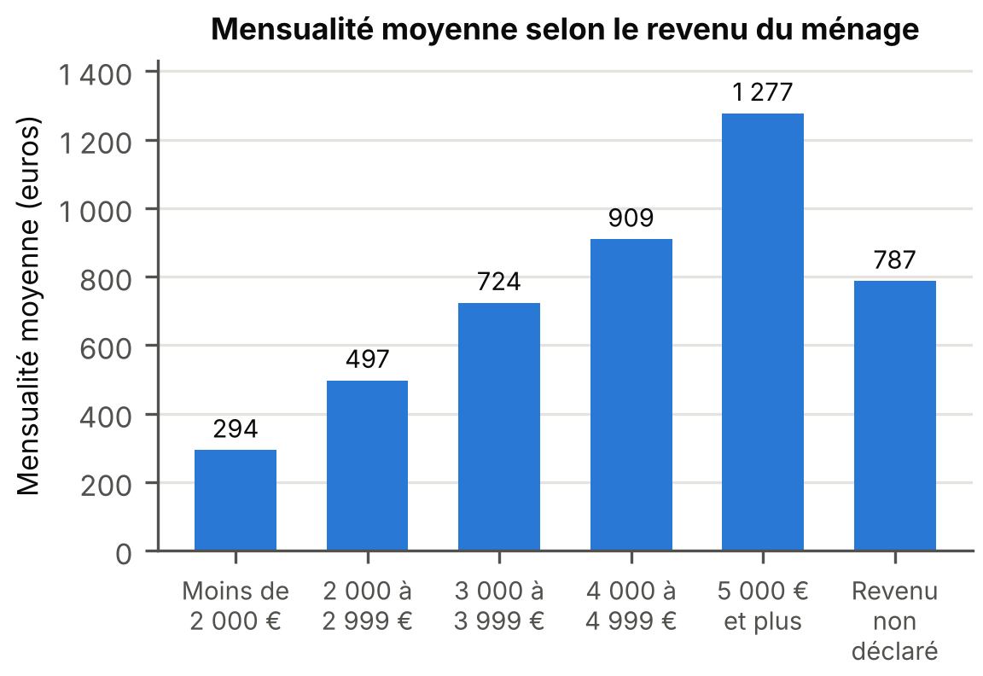 | 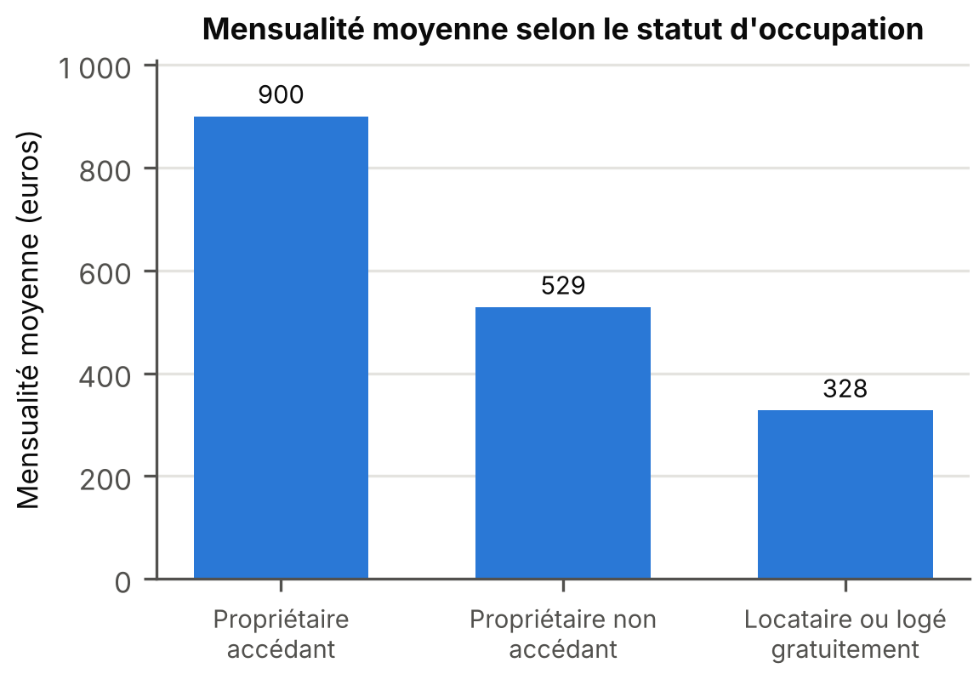
Figure 12 – Selon le revenu | Figure 13 – Selon le statut d’occupation
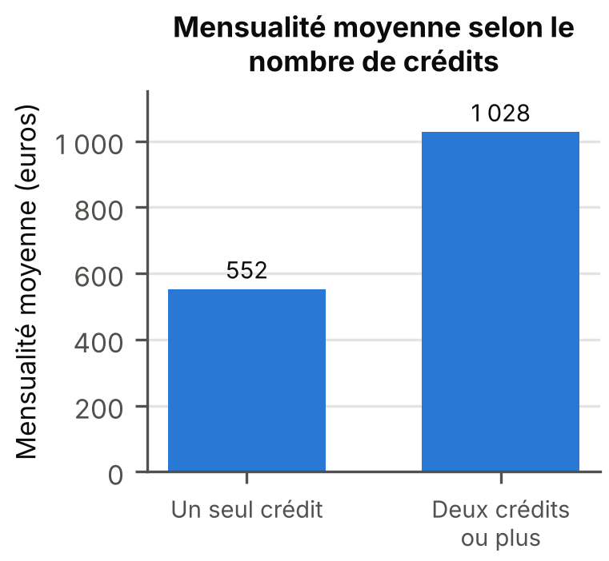 | 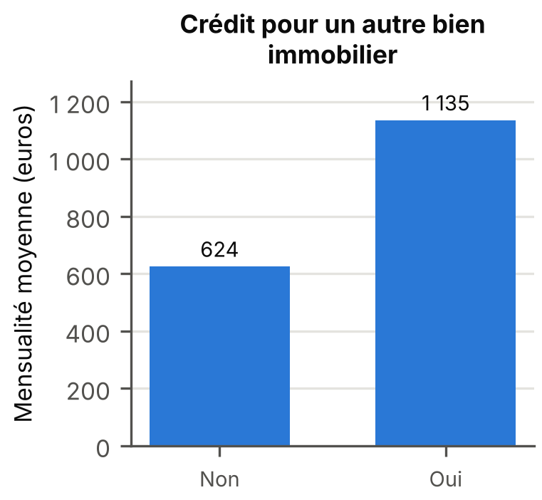 | 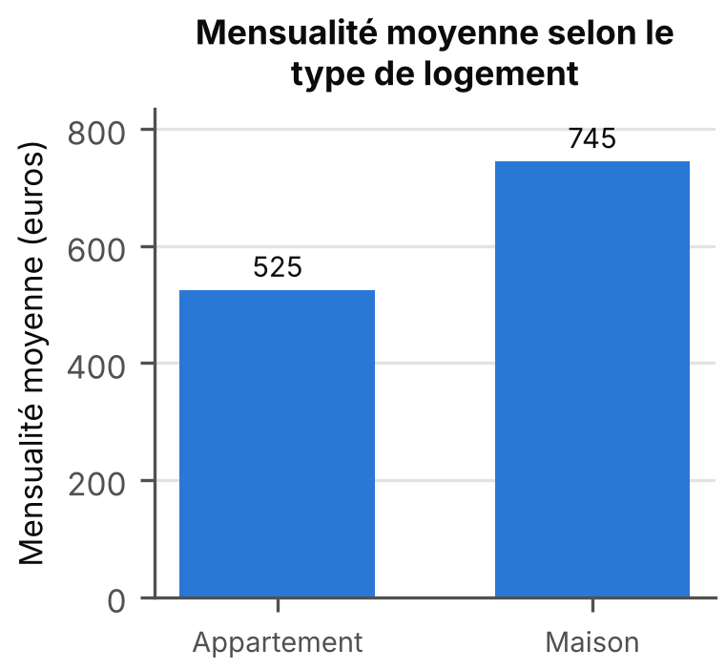
Figure 14 – Selon le nombre de crédits | Figure 15 – Selon l’existence d’un crédit pour un autre bien immobilier | Figure 16 – Selon le type de logement
Source : INSEE, SRCV 2015 (base SRCV1_menage), échantillon de travail (3 962 ménages). Calculs des auteurs sous Stata. Mensualité moyenne en euros.
L’écart le plus net concerne le statut d’occupation (figure 13) : 900 € par mois en moyenne pour les accédants, contre 529 € pour les propriétaires non accédants et 328 € pour les locataires. Les ménages qui ont au moins deux crédits remboursent presque deux fois plus que les autres (1 028 € contre 552 €), et ceux qui ont un crédit pour un autre bien immobilier 1 135 € contre 624 € (figures 14 et 15). Les ménages vivant dans une maison remboursent aussi davantage (745 € contre 525 €, figure 16), en partie parce qu’ils sont plus souvent accédants (65 % contre 33 % en appartement).
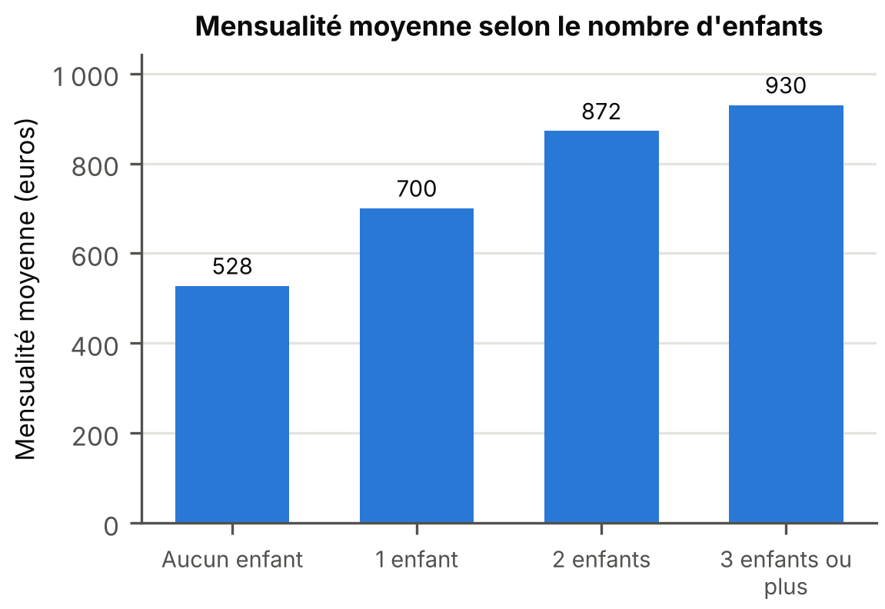 | 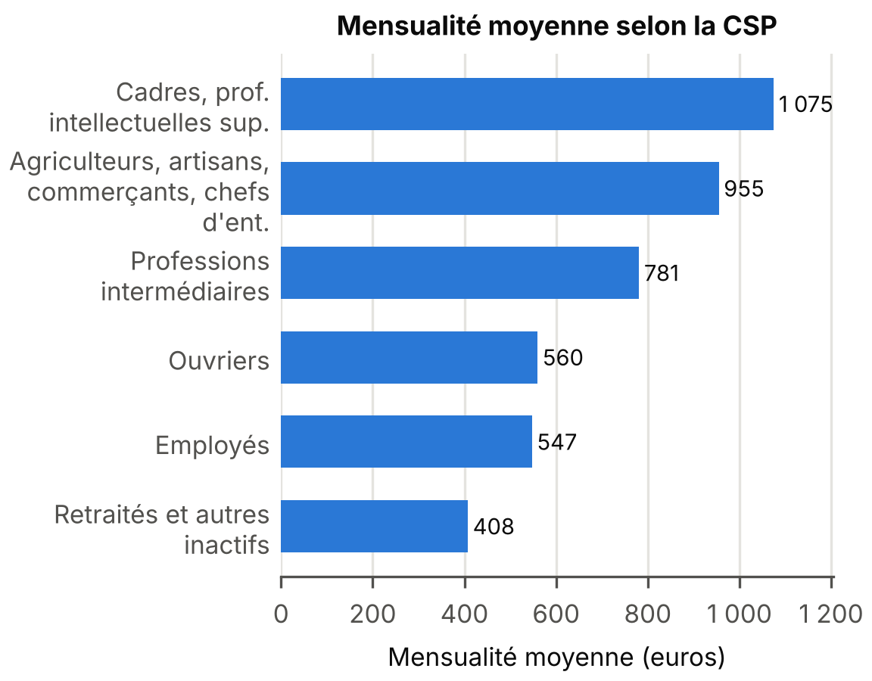
Figure 17 – Selon le nombre d’enfants | Figure 18 – Selon la CSP
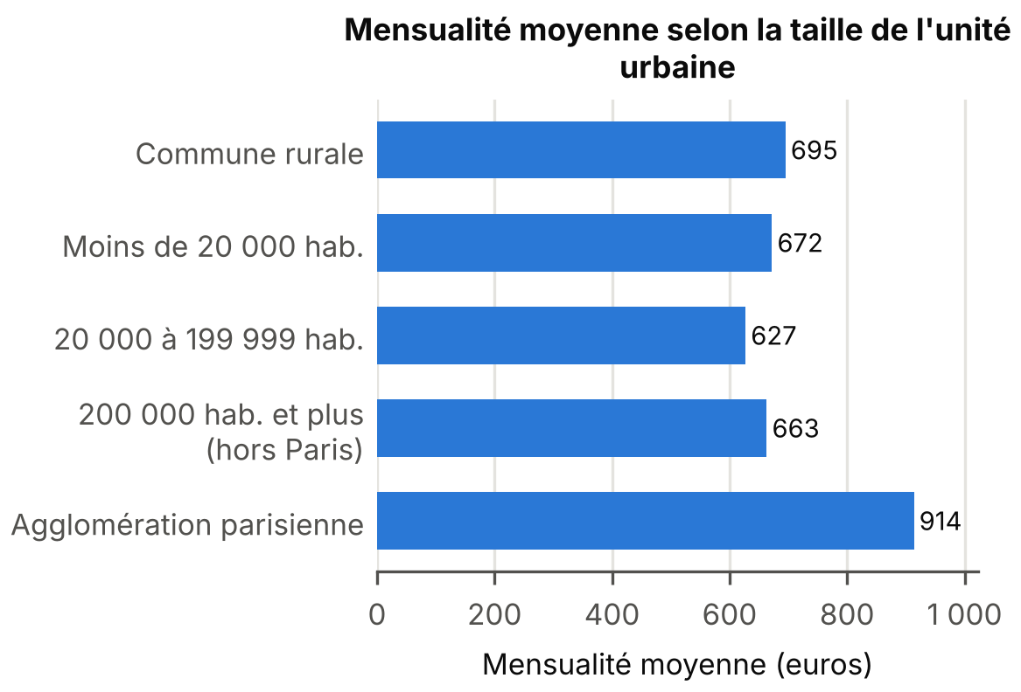
Figure 19 – Selon la taille de l’unité urbaine
Source : INSEE, SRCV 2015 (base SRCV1_menage), échantillon de travail (3 962 ménages). Calculs des auteurs sous Stata. Mensualité moyenne en euros.
La mensualité augmente avec le nombre d’enfants, de 528 € sans enfant à 930 € avec trois enfants ou plus (figure 17). Ce lien reflète en partie l’âge et l’accession à la propriété : les ménages sans enfant sont plus âgés (54,7 ans en moyenne, contre 42,5 ans pour ceux qui ont deux enfants) et moins souvent accédants (44 % contre 74 %). Selon la CSP (figure 18), les cadres (1 075 €) et les indépendants (955 €) remboursent le plus et les retraités et inactifs le moins (408 €), ce qui suit la hiérarchie des revenus et le cycle de vie. Enfin, le lien avec la taille de l’unité urbaine n’est pas monotone (figure 19) : les mensualités sont proches entre communes rurales et villes de province (de 627 à 695 €), mais nettement plus élevées dans l’agglomération parisienne (914 €), où l’immobilier est le plus cher. Nous garderons donc cette variable sous forme d’indicatrices.

5. Synthèse
Tableau 10 – Liens observés et formes retenues pour le modèle
Variable | Lien observé avec les mensualités | Forme retenue
Revenu mensuel du ménage | Croissant et régulier ; corrélation de 0,55 en logarithmes | Indicatrices de tranches, dont « non déclaré »
Âge de la personne de référence | En cloche, maximum vers 35-50 ans | Âge et âge au carré
Statut d’occupation | Accédants bien au-dessus des locataires | Indicatrices
Nombre de crédits ; autre bien immobilier | Mensualités nettement plus élevées | Indicatrices
Nombre d’enfants | Croissant (en partie effet de l’âge) | Indicatrices
CSP | Cadres et indépendants au-dessus, retraités en dessous | Indicatrices
Taille de l’unité urbaine | Seule l’agglomération parisienne se distingue | Indicatrices
Type de logement | Plus élevées en maison | Indicatrice
Ces liens bruts confirment nos intuitions, mais nos variables sont liées entre elles : les familles avec enfants sont plus jeunes et plus souvent accédantes, les cadres ont des revenus plus élevés, les maisons sont plus souvent achetées à crédit. La partie 2 estimera donc par les moindres carrés ordinaires le modèle suivant, afin de mesurer l’effet de chaque variable toutes choses égales par ailleurs :
ln(CREDITS_{i}) = β₀ + Σ_{k} γ_{k} Revenu_{ki} + β₁ Âge_{i} + β₂ Âge_{i}² + X’_{i}δ + u_{i}
où Revenu_{ki} désigne les indicatrices de tranches de revenu, X_{i} les variables de contrôle sous forme d’indicatrices et u_{i} la perturbation.

Références
Friedman M. (1957), A Theory of the Consumption Function, Princeton University Press.
Haut Conseil de stabilité financière (2019), recommandation du 20 décembre 2019 relative à l’octroi de crédits immobiliers ; décision du 29 septembre 2021, applicable au 1er janvier 2022.
INSEE, enquête Statistiques sur les ressources et les conditions de vie (SRCV) 2015 ; dictionnaire des codes de la base SRCV1_menage fourni pour le projet.
Modigliani F. et Brumberg R. (1954), « Utility Analysis and the Consumption Function: An Interpretation of Cross-Section Data », in K. Kurihara (dir.), Post-Keynesian Economics, Rutgers University Press.
Observatoire Crédit Logement/CSA (2015), Tableaux de bord mensuels.
Observatoire des crédits aux ménages (2016), 28e rapport annuel, Fédération bancaire française, janvier 2016.
Stiglitz J. et Weiss A. (1981), « Credit Rationing in Markets with Imperfect Information », American Economic Review, vol. 71, n° 3, p. 393-410.

Annexe – Programme Stata
Le programme ci-dessous reproduit, dans l’ordre, l’ensemble des tableaux et des figures du document. Il suffit de modifier le chemin du dossier de travail (commande cd) pour l’exécuter ; les figures sont enregistrées dans le sous-dossier « graphiques ».
*************************************************************************
** PROJET D'ECONOMETRIE - L3 S1 - Année 2026-2027
** Sujet : Déterminants du montant des emprunts contractés
** Base : SRCV1_menage (enquête SRCV 2015, INSEE - Eurostat)
** Charles GIACOMOTTO et Lucas STANUCH
**
** VERSION INTERMEDIAIRE : Introduction + Partie 1 (statistiques descriptives)
** Les numéros de tableaux et de figures en commentaire renvoient au rapport.
*************************************************************************

clear all
set more off
set scheme s1color

** Dossier de travail (A MODIFIER) : il doit contenir le fichier base1.dta
cd "C:\Users\charles\Documents\L3\Econometrie\Projet"
capture mkdir "graphiques"

use base1, clear

*************************************************************************
** PARTIE 1 - 1. DESCRIPTION DE LA BASE DE DONNEES
*************************************************************************

describe
count
** -> 4 198 ménages et 20 variables

** Tous les ménages de la base remboursent au moins un crédit :
sum nb_credits credits
** -> nb_credits vaut au minimum 1 et credits est toujours > 0 : la base ne contient
** que des ménages endettés

*************************************************************************
** PARTIE 1 - 2. SELECTION DE L'ECHANTILLON DE TRAVAIL
*************************************************************************

** ---------------------------------------------------------------------
** 2.a Distributions sur la base brute (4 198 ménages)
** ---------------------------------------------------------------------

** Variable expliquée : montant mensuel des crédits à rembourser (Tableau 2)
codebook credits
sum credits, d
** -> aucune valeur manquante ; min = 1 euro et max = 15 672 euros : valeurs extrêmes

** Variables explicatives continues (Tableau 2)
sum agepr, d
count if missing(agepr)
** -> 3 valeurs manquantes ; une personne de référence a 17 ans
sum totreven, d
count if missing(totreven)
** -> 501 valeurs manquantes, soit 11,9 % des ménages (> 5 %)
list totreven credits if totreven<500
** -> 3 revenus inférieurs à 500 euros (1, 150 et 300 euros) : non crédibles

** Variables qualitatives (Tableaux 3 et 4)
tab sto credit_immo, m
tab1 nb_credits motif_a nenfants cs24pr tuu10 typlog, m
** -> valeurs manquantes : cs24pr (66, soit 1,6 %) et typlog (80, soit 1,9 %)
** -> modalités à faible effectif : nb_credits >= 3, nenfants >= 4, typlog = 6 ou 7, etc.

** ---------------------------------------------------------------------
** 2.b Nettoyage de la base (Tableau 5)
** ---------------------------------------------------------------------

** Etape 1 : valeurs atypiques de la variable expliquée
** On conserve les ménages situés entre le 1er et le 99e centile des mensualités
sum credits, d
keep if inrange(credits, r(p1), r(p99))
count
** -> 81 observations supprimées, il reste 4 117 ménages

** Etape 2 : âge de la personne de référence
drop if missing(agepr)
** -> 2 observations supprimées
drop if agepr<18
** -> 1 observation supprimée (personne de référence âgée de 17 ans)

** Etape 3 : revenu mensuel du ménage
drop if totreven<500
** -> 2 observations supprimées (revenus de 150 et 300 euros)
** (le ménage déclarant 1 euro de revenu a déjà été supprimé à l'étape 1)
gen double taux_effort = credits/totreven
list totreven credits if taux_effort>1 & !missing(taux_effort)
drop if taux_effort>1 & !missing(taux_effort)
** -> 3 observations supprimées : mensualités supérieures au revenu mensuel déclaré
count if missing(totreven)
** -> 485 revenus manquants (11,8 % > 5 %) : on garde ces ménages et on crée
** une tranche "revenu non déclaré" (voir plus bas)

** Etape 4 : variables qualitatives
drop if missing(cs24pr)
** -> 63 observations supprimées
drop if missing(typlog)
** -> 76 observations supprimées
drop if typlog==6 | typlog==7
** -> 8 observations supprimées (habitations précaires et autres types de logement)

count
** -> ECHANTILLON DE TRAVAIL : 3 962 ménages

** ---------------------------------------------------------------------
** 2.c Création et regroupement des variables
** ---------------------------------------------------------------------

** Variable expliquée en logarithme
gen double lncredits = ln(credits)

** Revenu : logarithme (ménages ayant déclaré leur revenu) et tranches
gen double lnrevenu = ln(totreven)
gen revenu_tr = .
replace revenu_tr = 1 if totreven<2000
replace revenu_tr = 2 if totreven>=2000 & totreven<3000
replace revenu_tr = 3 if totreven>=3000 & totreven<4000
replace revenu_tr = 4 if totreven>=4000 & totreven<5000
replace revenu_tr = 5 if totreven>=5000 & !missing(totreven)
replace revenu_tr = 6 if missing(totreven)

** Statut d'occupation croisé avec le crédit immobilier sur la résidence principale
** (credit_immo = 1 uniquement pour des propriétaires : voir tab sto credit_immo)
gen statut = .
replace statut = 1 if credit_immo==1
replace statut = 2 if sto==1 & credit_immo==0
replace statut = 3 if sto==2 | sto==3

** Nombre de crédits : 1 / 2 ou plus
gen plusieurs_credits = (nb_credits>=2)

** Crédit pour un bien immobilier autre que la résidence principale
gen autre_immo = motif_a

** Nombre d'enfants : 0 / 1 / 2 / 3 ou plus
gen enfants = nenfants
replace enfants = 3 if nenfants>=3

** CSP de la personne de référence en 6 groupes
gen csp = .
replace csp = 1 if cs24pr>=10 & cs24pr<=23
replace csp = 2 if cs24pr>=31 & cs24pr<=36
replace csp = 3 if cs24pr>=41 & cs24pr<=48
replace csp = 4 if cs24pr>=51 & cs24pr<=56
replace csp = 5 if cs24pr>=61 & cs24pr<=69
replace csp = 6 if cs24pr>=71 & cs24pr<=82

** Taille de l'unité urbaine en 5 groupes
gen uu = .
replace uu = 1 if tuu10==0
replace uu = 2 if tuu10>=1 & tuu10<=3
replace uu = 3 if tuu10>=4 & tuu10<=6
replace uu = 4 if tuu10==7
replace uu = 5 if tuu10==8

** Type de logement : maison / appartement
gen maison = (typlog<=2)

** Libellés des variables
label variable credits "Mensualités de remboursement des crédits (euros)"
label variable lncredits "Logarithme des mensualités de remboursement"
label variable agepr "Âge de la personne de référence"
label variable totreven "Revenu mensuel du ménage (euros)"
label variable lnrevenu "Logarithme du revenu mensuel du ménage"
label variable revenu_tr "Revenu mensuel du ménage"
label variable statut "Statut d'occupation du logement"
label variable plusieurs_credits "Nombre de crédits en cours"
label variable autre_immo "Crédit pour un autre bien immobilier"
label variable enfants "Nombre d'enfants dans le ménage"
label variable csp "CSP de la personne de référence"
label variable uu "Taille de l'unité urbaine"
label variable maison "Type de logement"

** Libellés des modalités
label define lab_rev 1 "Moins de 2 000 €" 2 "2 000 à 2 999 €" 3 "3 000 à 3 999 €" 4 "4 000 à 4 999 €" 5 "5 000 € et plus" 6 "Revenu non déclaré"
label define lab_statut 1 "Propriétaire accédant" 2 "Propriétaire non accédant" 3 "Locataire ou logé gratuitement"
label define lab_plus 0 "Un seul crédit" 1 "Deux crédits ou plus"
label define lab_ouinon 0 "Non" 1 "Oui"
label define lab_enf 0 "Aucun enfant" 1 "1 enfant" 2 "2 enfants" 3 "3 enfants ou plus"
label define lab_csp 1 "Agriculteurs, artisans, commerçants, chefs d'ent." 2 "Cadres, prof. intellectuelles sup." 3 "Professions intermédiaires" 4 "Employés" 5 "Ouvriers" 6 "Retraités et autres inactifs"
label define lab_uu 1 "Commune rurale" 2 "Moins de 20 000 hab." 3 "20 000 à 199 999 hab." 4 "200 000 hab. et plus (hors Paris)" 5 "Agglomération parisienne"
label define lab_maison 0 "Appartement" 1 "Maison"

label values revenu_tr lab_rev
label values statut lab_statut
label values plusieurs_credits lab_plus
label values autre_immo lab_ouinon
label values enfants lab_enf
label values csp lab_csp
label values uu lab_uu
label values maison lab_maison

** Vérification des regroupements
tab sto statut, m
tab nb_credits plusieurs_credits, m
tab cs24pr csp, m
tab tuu10 uu, m
tab typlog maison, m

** Sauvegarde de l'échantillon de travail (utilisé pour toute la suite du projet)
save base_travail, replace

*************************************************************************
** PARTIE 1 - 3. STATISTIQUES DESCRIPTIVES UNIVARIEES (échantillon de travail)
*************************************************************************

** ---------------------------------------------------------------------
** 3.i Variable expliquée : credits ou ln(credits) ?
** ---------------------------------------------------------------------

** Figure 1
histogram credits, start(0.5) width(100) percent fcolor("42 120 214") lcolor(white) ///
xlabel(0(500)4000) ytitle("Pourcentage des ménages") ///
xtitle("Mensualités de remboursement des crédits (euros)") ///
title("Distribution des mensualités de remboursement")
graph export "graphiques/fig01_hist_credits.png", replace width(1600)

** Figure 2
histogram lncredits, start(3.5) width(0.1) percent fcolor("42 120 214") lcolor(white) ///
ytitle("Pourcentage des ménages") ///
xtitle("Logarithme des mensualités de remboursement") ///
title("Distribution du logarithme des mensualités")
graph export "graphiques/fig02_hist_lncredits.png", replace width(1600)

** Tableau 6
sum credits, d
sum lncredits, d
** Part des mensualités déclarées en multiples de 50 euros (pics de l'histogramme)
count if mod(credits,50)==0
** -> 1 270 ménages sur 3 962, soit 32 %

** Tableau 6 (suite) : tests de normalité
sktest credits lncredits, noadjust
swilk credits lncredits
** -> la normalité est rejetée pour les deux variables, mais lncredits a un skewness
** et un kurtosis beaucoup plus proches de ceux d'une loi normale (0 et 3)
** => on modélisera ln(credits) dans la suite du projet

** ---------------------------------------------------------------------
** 3.ii Variables explicatives continues
** ---------------------------------------------------------------------

** Tableau 7
tabstat agepr totreven lnrevenu, statistics(n mean sd min p10 p25 p50 p75 p90 max skewness kurtosis) ///
columns(statistics) format(%9.4g)
count if agepr<25
count if agepr>80

** Taux d'effort (mensualités / revenu), ménages ayant déclaré leur revenu
sum taux_effort, d

** Figure 3
histogram agepr, start(19.5) width(2) percent fcolor("42 120 214") lcolor(white) ///
xlabel(20(10)90) ytitle("Pourcentage des ménages") ///
xtitle("Âge de la personne de référence (années)") ///
title("Distribution de l'âge de la personne de référence")
graph export "graphiques/fig03_hist_age.png", replace width(1600)

** Figure 4 (ménages ayant déclaré leur revenu)
histogram totreven, start(499.5) width(500) percent fcolor("42 120 214") lcolor(white) ///
xlabel(0(5000)25000) ytitle("Pourcentage des ménages") ///
xtitle("Revenu mensuel du ménage (euros)") ///
title("Distribution du revenu mensuel du ménage")
graph export "graphiques/fig04_hist_revenu.png", replace width(1600)

** ---------------------------------------------------------------------
** 3.iii Variables explicatives qualitatives
** ---------------------------------------------------------------------

** Tableau 8 (effectifs et pourcentages)
tab1 revenu_tr statut plusieurs_credits autre_immo enfants csp uu maison

** Pas de graphique pour les variables binaires (plusieurs_credits, autre_immo, maison)

** Figure 5
graph bar, over(revenu_tr, label(labsize(small) angle(20))) bar(1, color("42 120 214")) ///
blabel(bar, format(%4.1f)) ytitle("Pourcentage des ménages") ///
title("Revenu mensuel du ménage")
graph export "graphiques/fig05_bar_revenu.png", replace width(1600)

** Figure 6
graph bar, over(statut, label(labsize(small))) bar(1, color("42 120 214")) ///
blabel(bar, format(%4.1f)) ytitle("Pourcentage des ménages") ///
title("Statut d'occupation du logement")
graph export "graphiques/fig06_bar_statut.png", replace width(1600)

** Figure 7
graph bar, over(enfants) bar(1, color("42 120 214")) ///
blabel(bar, format(%4.1f)) ytitle("Pourcentage des ménages") ///
title("Nombre d'enfants dans le ménage")
graph export "graphiques/fig07_bar_enfants.png", replace width(1600)

** Figure 8 (modalités non ordonnées : barres triées par fréquence)
graph hbar, over(csp, sort(1) descending) bar(1, color("42 120 214")) ///
blabel(bar, format(%4.1f)) ytitle("Pourcentage des ménages") ///
title("CSP de la personne de référence")
graph export "graphiques/fig08_bar_csp.png", replace width(1600)

** Figure 9
graph hbar, over(uu) bar(1, color("42 120 214")) ///
blabel(bar, format(%4.1f)) ytitle("Pourcentage des ménages") ///
title("Taille de l'unité urbaine de résidence")
graph export "graphiques/fig09_bar_uu.png", replace width(1600)

*************************************************************************
** PARTIE 1 - 4. STATISTIQUES DESCRIPTIVES BIVARIEES
*************************************************************************
** La variable expliquée retenue est lncredits. Pour les graphiques en barres,
** on représente les mensualités en euros (plus lisibles que le logarithme).

** ---------------------------------------------------------------------
** 4.a Variables explicatives continues
** ---------------------------------------------------------------------

** Age (Tableau 9 et Figure 10)
pwcorr lncredits agepr, sig obs
bysort agepr: egen moy_lncredits = mean(lncredits)
egen tag_age = tag(agepr)
twoway (scatter moy_lncredits agepr if tag_age==1, mcolor("42 120 214")) ///
(lfit lncredits agepr, lcolor("235 104 52") lpattern(dash) lwidth(medthick)) ///
(qfit lncredits agepr, lcolor("27 175 122") lwidth(medthick)), ///
legend(order(1 "Moyenne par âge" 2 "Ajustement linéaire" 3 "Ajustement quadratique") rows(1)) ///
ytitle("Logarithme des mensualités") xtitle("Âge de la personne de référence (années)") ///
title("Logarithme moyen des mensualités selon l'âge")
graph export "graphiques/fig10_age_lncredits.png", replace width(1600)

** Revenu (Tableau 9 et Figure 11), sur les ménages ayant déclaré leur revenu
pwcorr lncredits lnrevenu, sig obs
twoway (scatter lncredits lnrevenu, msize(vsmall) mcolor("42 120 214%30")) ///
(lfit lncredits lnrevenu, lcolor("235 104 52") lwidth(medthick)), ///
legend(order(1 "Ménages" 2 "Ajustement linéaire") rows(1)) ///
ytitle("Logarithme des mensualités") xtitle("Logarithme du revenu mensuel du ménage") ///
title("Mensualités et revenu (en logarithmes)")
graph export "graphiques/fig11_revenu_lncredits.png", replace width(1600)

** ---------------------------------------------------------------------
** 4.b Variables explicatives qualitatives (Tableau 8 : mensualités moyennes et
** médianes, et Figures 12 à 19)
** ---------------------------------------------------------------------

** Revenu en tranches
tabstat credits, by(revenu_tr) statistics(n mean p50) format(%9.0f)
graph bar (mean) credits, over(revenu_tr, label(labsize(small) angle(20))) bar(1, color("42 120 214")) ///
blabel(bar, format(%9.0f)) ytitle("Mensualité moyenne (euros)") ///
title("Mensualité moyenne selon le revenu du ménage")
graph export "graphiques/fig12_moy_revenu.png", replace width(1600)

** Statut d'occupation
tabstat credits, by(statut) statistics(n mean p50) format(%9.0f)
graph bar (mean) credits, over(statut, label(labsize(small))) bar(1, color("42 120 214")) ///
blabel(bar, format(%9.0f)) ytitle("Mensualité moyenne (euros)") ///
title("Mensualité moyenne selon le statut d'occupation")
graph export "graphiques/fig13_moy_statut.png", replace width(1600)

** Nombre de crédits
tabstat credits, by(plusieurs_credits) statistics(n mean p50) format(%9.0f)
graph bar (mean) credits, over(plusieurs_credits) bar(1, color("42 120 214")) ///
blabel(bar, format(%9.0f)) ytitle("Mensualité moyenne (euros)") ///
title("Mensualité moyenne selon le nombre de crédits")
graph export "graphiques/fig14_moy_nbcredits.png", replace width(1600)

** Crédit pour un autre bien immobilier
tabstat credits, by(autre_immo) statistics(n mean p50) format(%9.0f)
graph bar (mean) credits, over(autre_immo) bar(1, color("42 120 214")) ///
blabel(bar, format(%9.0f)) ytitle("Mensualité moyenne (euros)") ///
title("Crédit pour un autre bien immobilier")
graph export "graphiques/fig15_moy_autreimmo.png", replace width(1600)

** Type de logement
tabstat credits, by(maison) statistics(n mean p50) format(%9.0f)
tab maison statut, row nofreq
graph bar (mean) credits, over(maison) bar(1, color("42 120 214")) ///
blabel(bar, format(%9.0f)) ytitle("Mensualité moyenne (euros)") ///
title("Mensualité moyenne selon le type de logement")
graph export "graphiques/fig16_moy_logement.png", replace width(1600)

** Nombre d'enfants
tabstat credits, by(enfants) statistics(n mean p50) format(%9.0f)
** lien entre nombre d'enfants, âge et accession à la propriété
tabstat agepr, by(enfants) statistics(mean) format(%9.1f)
tab enfants statut, row nofreq
graph bar (mean) credits, over(enfants) bar(1, color("42 120 214")) ///
blabel(bar, format(%9.0f)) ytitle("Mensualité moyenne (euros)") ///
title("Mensualité moyenne selon le nombre d'enfants")
graph export "graphiques/fig17_moy_enfants.png", replace width(1600)

** CSP (barres triées par mensualité moyenne)
tabstat credits, by(csp) statistics(n mean p50) format(%9.0f)
graph hbar (mean) credits, over(csp, sort(1) descending) bar(1, color("42 120 214")) ///
blabel(bar, format(%9.0f)) ytitle("Mensualité moyenne (euros)") ///
title("Mensualité moyenne selon la CSP")
graph export "graphiques/fig18_moy_csp.png", replace width(1600)

** Taille de l'unité urbaine
tabstat credits, by(uu) statistics(n mean p50) format(%9.0f)
graph hbar (mean) credits, over(uu) bar(1, color("42 120 214")) ///
blabel(bar, format(%9.0f)) ytitle("Mensualité moyenne (euros)") ///
title("Mensualité moyenne selon la taille de l'unité urbaine")
graph export "graphiques/fig19_moy_uu.png", replace width(1600)

** Fin de la version intermédiaire

